Пожарный вестник

ЕЖЕМЕСЯЧНЫЙ ИНФОРМАЦИОННЫЙ БЮЛЛЕТЕНЬ ПОЖАРНОЙ
БЕЗОПАСНОСТИ ОТДЕЛЕНИЯ НАДЗОРНОЙ ДЕЯТЕЛЬНОСТИ ПО МО г. ДИВНОГОРСК
№ 13 от 31.01.2020 г.
Важная информация!!! с. 2 | Безопасность важнее всего с. 3 | Профилактика обморожения с. 4-5 | Ледовая переправа с.6

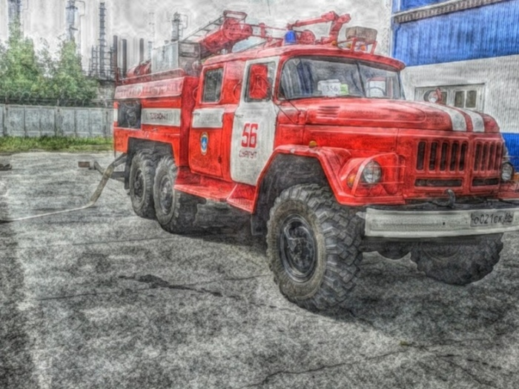

ОБСТАНОВКА С ПОЖАРАМИ НА ТЕРРИТОРИИ КРАСНОЯРСКОГО КРАЯ
В ПЕРИОД ЗА ЯНВАРЬ 2020 ГОДА:
произошло 491 пожар;
погибло на пожарах 16 человек,
из них погибли 3 детей;
получили травмы на пожарах 19 человек,
в том числе травмированы 0 детей.

ОБСТАНОВКА С ПОЖАРАМИ НА ТЕРРИТОРИИ МО Г. ДИВНОГОРСК
В ПЕРИОД ЗА ЯНВАРЬ 2020 ГОДА:
произошло 5 пожаров;
погибло на пожаре 0 человек,
гибели детей не допущено;
травмирован 1 человек,
травмированных детей – 0.
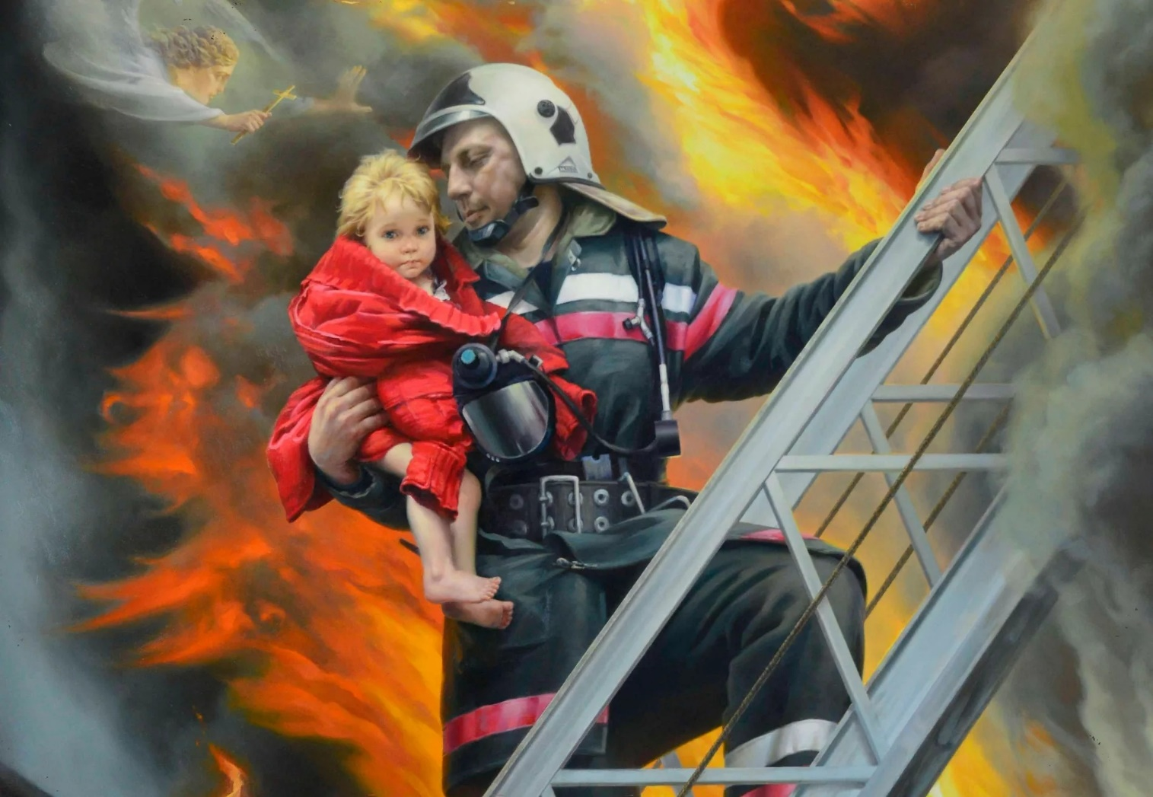

ВАЖНАЯ информация!!!
23.01.2020 года в образовательном учреждении г. Канска произошла сработка автоматической пожарной сигнализации. Обслуживающий персонал, находясь на вахте увидев сигнал о сработке АПС и СОУЭ отключил систему оповещения после чего проследовал к месту вероятного возникновения пожара, при этом в здании находились люди, в связи с отключением системы АПС и СОУЭ, работником учреждения, не приняли меры к эвакуации из здания. Действие работника отключившего АПС и СОУЭ являются грубым нарушениям которое могло повлечь гибель людей при возникновении пожара.
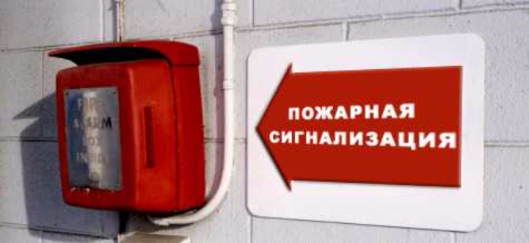
Прошу принять данную информацию к сведению, предлагаю провести дополнительный инструктаж с указанной категорией лиц в части, касающейся действий при возникновении пожара, в том числе недопустимости отключения систем противопожарной защиты и перевод из автоматического в ручной режим.
Инспектор ОНД и ПР по МО г. Дивногорск
лейтенант внутренней службы Макеич В.В.

Безопасность важнее всего
Пожар в Березовском районе Красноярского края унес жизнь двоих детей. По данным следственного комитета, в пожаре, который произошел 24.01.2020 в жилом дачном строении погибли двое несовершеннолетних детей 4-х и 7-и лет. В момент возникновения пожара дети были одни дома. Сейчас на месте работает следственно-оперативная группа и дознаватели по установке причин пожара.
Уважаемы жители Красноярского края, руководство Главного управления МЧС России по Красноярскому краю убедительно просит вас никогда не оставлять малолетних детей без присмотра! Родители должны подойти со всей ответственностью к обеспечению их безопасности, тщательно следить за исправностью бытовых электроприборов и печей, не оставлять в доступных для детей местах спички и зажигалки, медикаменты, колюще-режущие и другие опасные предметы.
Проявляйте участие в жизни соседских ребятишек из неблагополучных семей, не оставайтесь равнодушными к чужой беде.
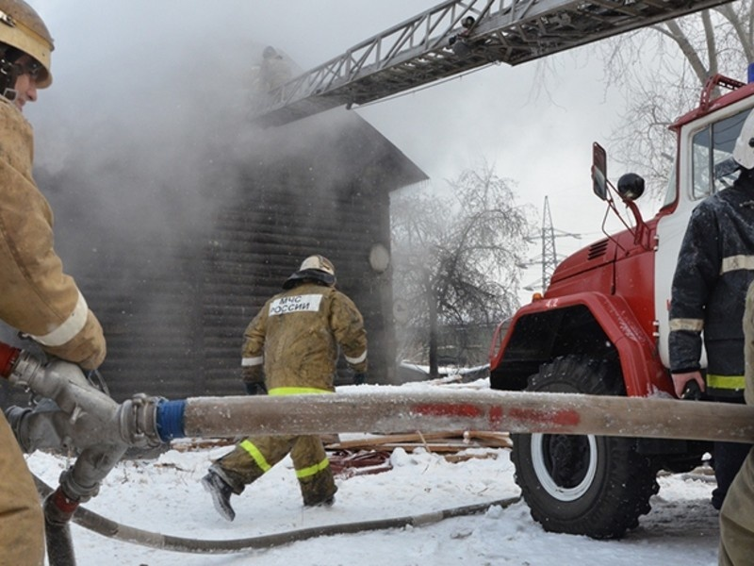

Старший инспектор ОНД и ПР по МО г. Дивногорск капитан внутренней службы Жданов И.В.

Профилактика обморожения
В связи с понижением температуры воздуха в регионе, Главное управление МЧС России по Красноярскому краю напоминает гражданам о мерах безопасности в морозную погоду. Для профилактики обморожений рекомендуется следовать следующим правилам, отправляясь на свежий воздух в холодное время года:
- Носите свободную одежду — это способствует нормальной циркуляции крови. Одевайтесь как "капуста" - при этом между слоями одежды всегда есть прослойки воздуха, отлично удерживающие тепло;
- Тесная обувь, отсутствие стельки, сырые носки часто служат основной предпосылкой для появления потертостей и обморожения. Особое внимание уделять обуви необходимо тем, у кого часто потеют ноги;
- В ветреную холодную погоду открытые участки тела смазывайте специальными кремами;
- Не носите на морозе металлических (в том числе золотых, серебряных) украшений - колец, серёжек и т.д. Во-первых, металл остывает гораздо быстрее тела до низких температур, вследствие чего возможно "прилипание" к коже с болевыми ощущениями и холодовыми травмами. Во-вторых, кольца на пальцах затрудняют нормальную циркуляцию крови. Вообще на морозе старайтесь избегать контакта голой кожи с металлом;
- Пользуйтесь помощью друга - следите за лицом друга, особенно за ушами, носом и щеками, за любыми заметными изменениями в цвете, а он или она будут следить за вашими;
- Не позволяйте обмороженному месту снова замерзнуть - это вызовет куда более значительные повреждения кожи;
- Не снимайте на морозе обувь с обмороженных конечностей - они распухнут и вы не сможете снова одеть обувь. Необходимо как можно скорее добраться в теплое место. Если замерзли руки - попробуйте отогреть их под мышками;
После длительного перехода по морозу, обязательно убедитесь в отсутствии обморожений конечностей, спины, ушей, носа и т.д. Пущенное на самотек обморожение может привести к гангрене и последующей потере конечности. Следует учитывать, что у детей теплорегуляция организма еще не полностью настроена, а у пожилых людей и при некоторых болезнях эта функция бывает нарушена. Эти категории более подвержены переохлаждению и обморожениям, и это следует учитывать.

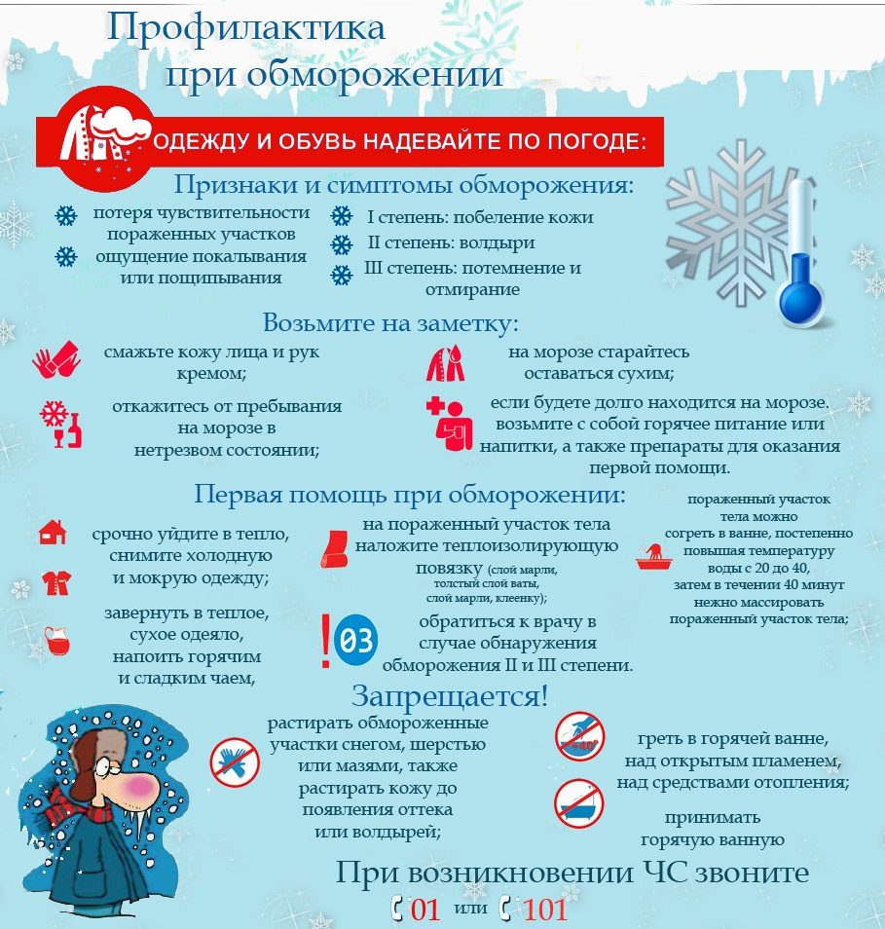

Оказание первой помощи при обморожениях:
Перенести пострадавшего в тепло. Первое что нужно сделать – убрать негативно воздействующий фактор, т.е. холод. Снять промерзшие вещи куртку, брюки, обувь, носки, варежки. Исключить резкое прогревание. При первой стадии обморожения для восстановления кровообращения можно растереть замерзшие части тела. Но при всех остальных стадиях это может нанести вред, так как холод привел к значительным повреждениям тканей. Поэтому лучше дать телу постепенно прогреваться и восстановить кровообращение в пострадавших участках.
При возникновении чрезвычайных ситуаций необходимо звонить по единому телефону пожарных и спасателей «101», «01» (все операторы сотовой связи).
Дознаватель ОНД и ПР по МО г. Дивногорск
лейтенант внутренней службы Ревченков С.Ю.

Ледовая переправа
31.01.2020 года на территории МО г. Дивногорск должна открыться ледовая переправа от залива Шумиха до д. Хмельники. Ответственные за эксплуатацию переправы Дивногорский инспекторский участок ГИМС. Долгое время сотрудники ОНД и ПР по МО г. Дивногорска, а также сотрудники 30 отряда ФПС по Красноярскому краю ПСЧ-29, добивались официального открытия переправы, так как она очень важна в оперативном плане. Ведь теперь в случае аварийной ситуации в зимний период, время прибытия пожарно-спасательных подразделений оптимизировалось, что является важным аспектом в тушении и профилактики пожаров и проведения аварийно-спасательных работ.

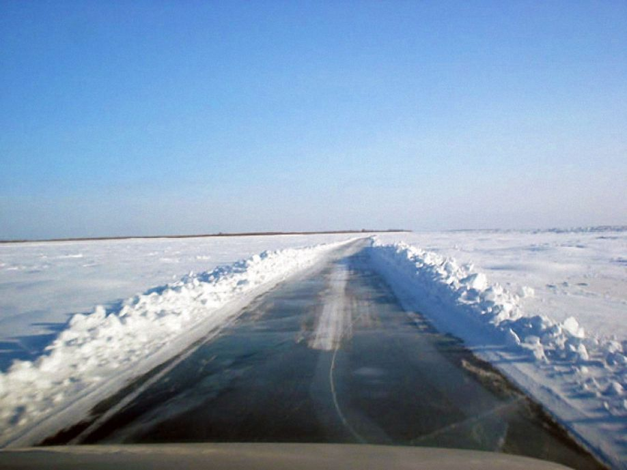

Инспектор ОНД и ПР по МО г. Дивногорск
лейтенант внутренней службы Макеич В.В.
Выпускается бесплатно  Тираж 999 экз. | № 13 от 31 января 2020 года | Выпускается отделением надзорной деятельности  по муниципальному образованию город Дивногорск, Красноярского края.  Адрес: Красноярский край, г. Дивногорск,  ул. Бочкина,37, тел. 3-79-32

